Организация мини-музея «Пуговица»
В ноябре 2016 года в нашей группе открылся мини-музей «Пуговицы».
Методический процесс организации мини-музея в детском саду -процесс длительный, но увлекательный. Он включал организацию предметно-пространственной среды (мини-музей), подбор художественно-дидактических пособий, материалов, использование технических средств обучения (ТСО): аудио, видео – техника, повышение квалификации педагогов путем проведения консультаций.
Всю работу по созданию мини-музея была разделена на три этапа.
Первый этап — «Планирование мини-музея».
На этом этапе мы создали творческую группу педагогов, которые организуют работу по созданию мини-музеев. Определили перспективы создания мини-музеев и разработали алгоритм по созданию мини-музеев.
Выбор темы мини-музея, определение места размещения мини-музея, планирование экспозиций, выбор дизайна оформления мини-музея, подбор экспонатов, оформление визитной карточки и паспорта мини-музея, разработка форм работы с экспозициями мини-музеев, разработка ознакомительной экскурсии в мини-музей, разработка конспектов занятий с использованием экспозиций мини-музея.
Второй этап — «Создание мини-музея».
Приступая к работе, мы понимали, что положительного результата можно достичь только в том случае, если будет осуществляться взаимодействие всех участников воспитательного процесса: детей, родителей и педагогического коллектива.
Выбор темы мини-музея происходит исходя из интересов детей, инициативы педагога, умеющего увлечь и заинтересовать своих воспитанников, часто музей появляется в группе как результат реализации одноименного проекта, как получилось в нашем случае.
Месторасположение мини-музеев определяли с учётом интерактивности и полифункциональности музейного пространства, психологической комфортности и безопасности деятельности. Даже в самых стесненных условиях при желании можно найти уголок для небольшой экспозиции. Размещение музея в групповом помещении позволяет выстраивать материал музея постепенно, по мере получения новой информации. Воспитатель имеет возможность обратиться к материалам музея, а дети группы по желанию рассматривать экспонаты, обсуждать их особенности, задавать вопросы педагогу, использовать некоторые экспонаты для режиссерских игр, пользоваться дидактическими играми и проводить самостоятельные исследования за экспериментальным столиком.
Внимание детей дошкольного возраста еще недостаточно сформировано. Оно отличается кратковременностью, неустойчивостью. Поэтому эффективность всей работы в мини-музее будет в немалой степени зависеть и от того, насколько удачно расположены экспонаты, от степени их привлекательности для ребенка. Наиболее оптимальным является вариант размещения экспонатов на разных уровнях: вертикальном и горизонтальном. Решить эту задачу помогут стеллажи и настенные полочки, ширмы, стенды, столики разной величины, тумбы.
Организуя работу по привлечению родителей к подбору экспонатов мини-музеев, мы опирались на следующие принципы:
-партнерство родителей и педагогов
-единое понимание педагогами и родителями целей и задач музейной педагогики
-помощь, уважение и доверие со стороны родителей
В процессе работы родители постепенно, становились активными участниками создания мини-музеев в группах. Совместно с мамой и папой дети подбирали экспонаты, изготавливали их своими руками (поделки из брошенных вещей), оформляли экспозиции, что способствовало стимулированию познавательной активности детей, сблизило родителей и детей, сделало их настоящими партнерами.
Третий этап — «Функционирование мини-музея».
Мы придаем особое значение такой педагогической возможности мини-музея как максимальное и системное использование принципа наглядности, а именно — демонстрация экспонатов, возможность к ним прикоснуться. В обычном музее ребенок — лишь пассивный созерцатель, а здесь он — соавтор, творец экспозиции, участник творческого процесса. Ведь каждый ребенок пополнял экспозиции своими творческими работами, изготовленными на занятиях и в свободной деятельности. Причем не только он сам, но и его папа, мама, бабушка и дедушка. Мини-музей — результат общения, совместной работы воспитателя, детей и их семей. Залог хорошего мини-музея в детском саду — его интерактивность. Если детям разрешают потрогать, понюхать, поиграть, рассмотреть вблизи — они чувствуют себя причастными к процессу и начинают интересоваться историей создания экспоната, легче усваивают материал.
Рассказ об истории пуговиц вызвал в детях неподдельный интерес. Знакомство с историей возникновения предмета, а так же расширение представлений детей о других предметах с использованием пуговиц, материале из которого изготовляют пуговицы, помог воспитанникам получить знания из разных областей.
Работа с детьми началась с вводных бесед, совместных исследований, наблюдений.
Дети по-иному взглянули на простую пуговицу, у них возник познавательный интерес.
На организованном занятии «История маленькой пуговицы» дети открыли мини-музей «Пуговицы». Экскурсоводы показали гостям экспозицию музея, дети, играя, решали проблемные ситуации, использую имеющиеся знания.
В свободной деятельности дети сделали оригинальную вазу из пуговиц, на пластилине делали и рассматривали отпечатки от детских пуговиц.
С большим интересом в свободное время дети играют в дидактические игры, представленные в музее.
Девочки с любопытством и восторгом перебирают и рассматривают коллекции: детские пуговицы и пуговицы для украшения.
Родители нашей группы очень загорелись идеей коллекционирования, подбора пуговиц, сбора литературного материала, интересных фактов.
Собранный материал мы систематизировали и представили в экспозициях музея.

Каталог экспонатов мини-музея «Пуговицы»

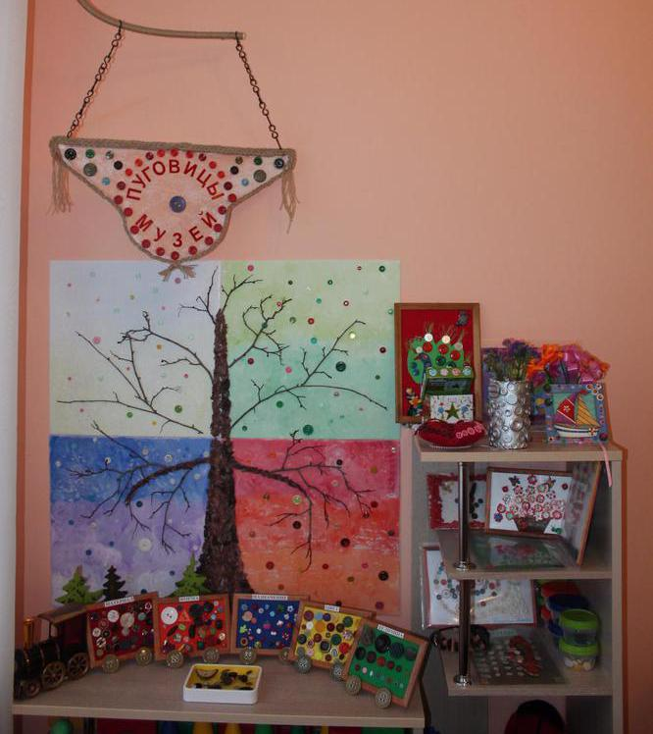

Самые старые пуговицы нашей коллекции

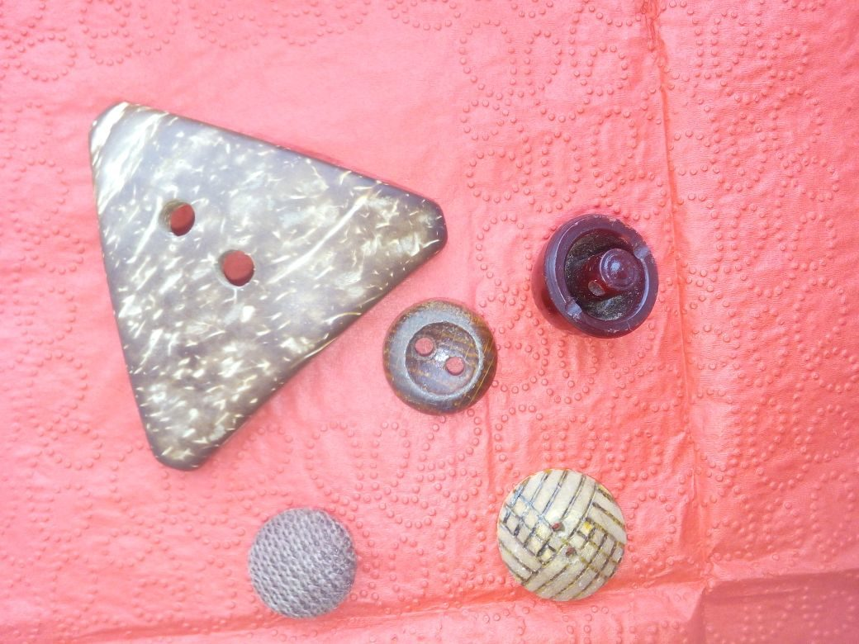

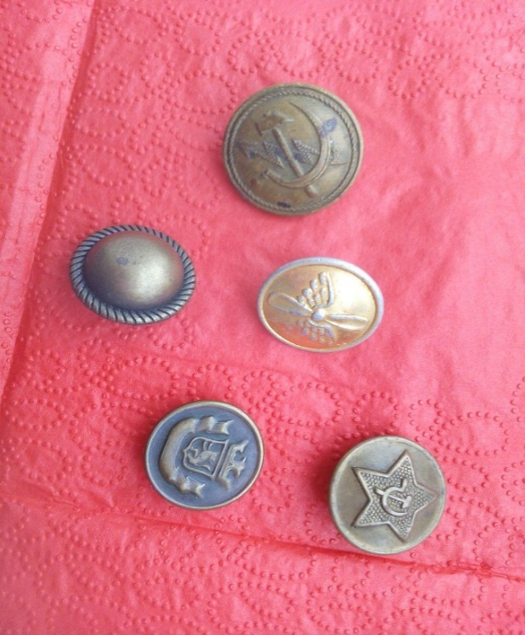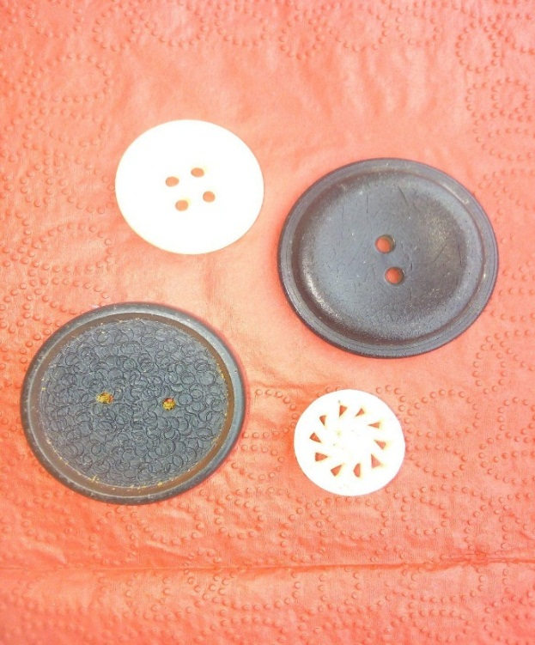
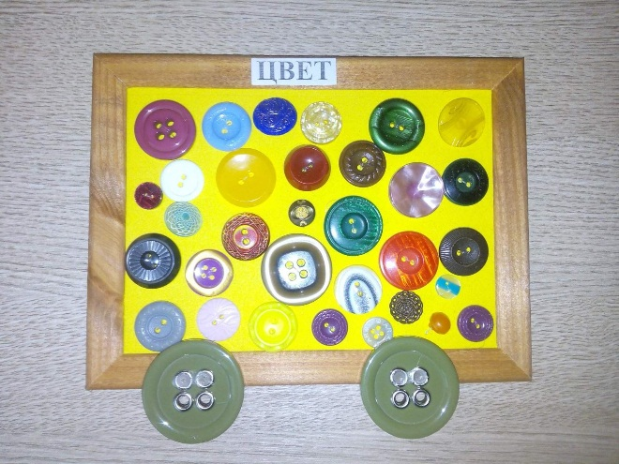
Цвет: все цвета радуги.

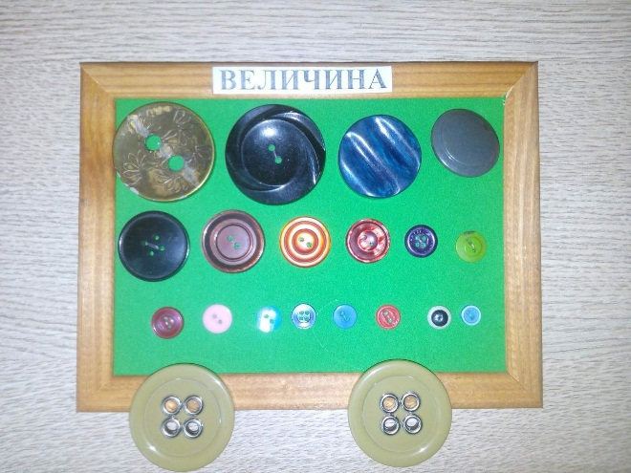
Величина: от самой маленькой, до самой большой.

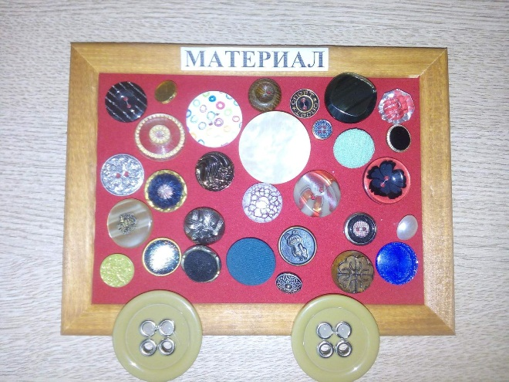
Материал: деревянные, стеклянные, пластмассовые, перламутровые, бамбуковые, обтяжные из ткани, деревянные.
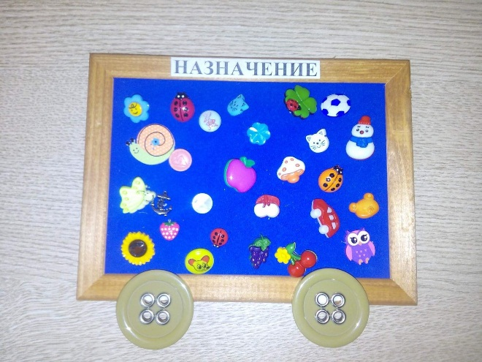
Назначение: для платья – плательные, для пальто – пальтовые, для костюма – костюмные, для брюк – брючные, для формы – форменные, для детской одежды – детские.
На нашем стенде представлена подборка детских пуговиц.

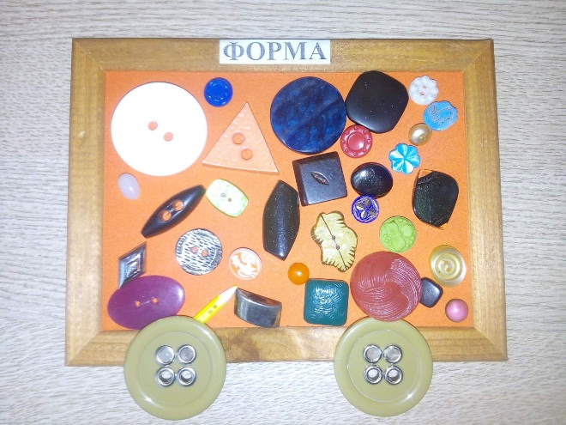
Форма: круглые, квадратные, прямоугольные, овальные, треугольные, оригинальные.

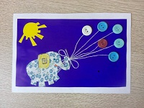
«Слон с шариками»
Автор: Барсуков Илья.
Техника – аппликация из пуговиц и ткани.
Используется как украшение интерьера.

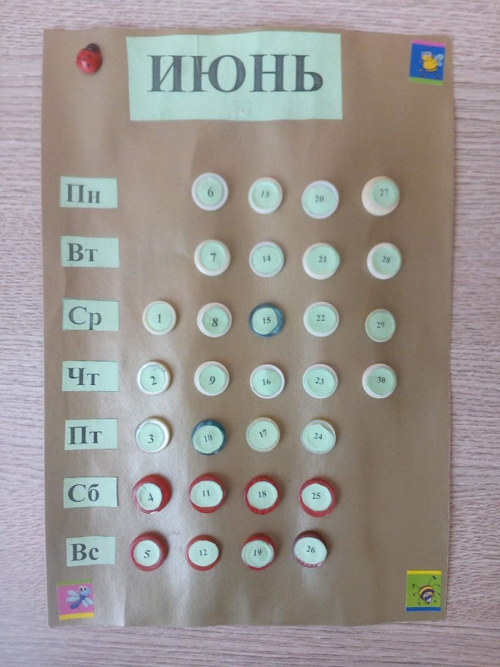
«Календарь»
Автор: Решетин Даниил.
Техника – пришивание к основе.
Используется как декоративное украшение.

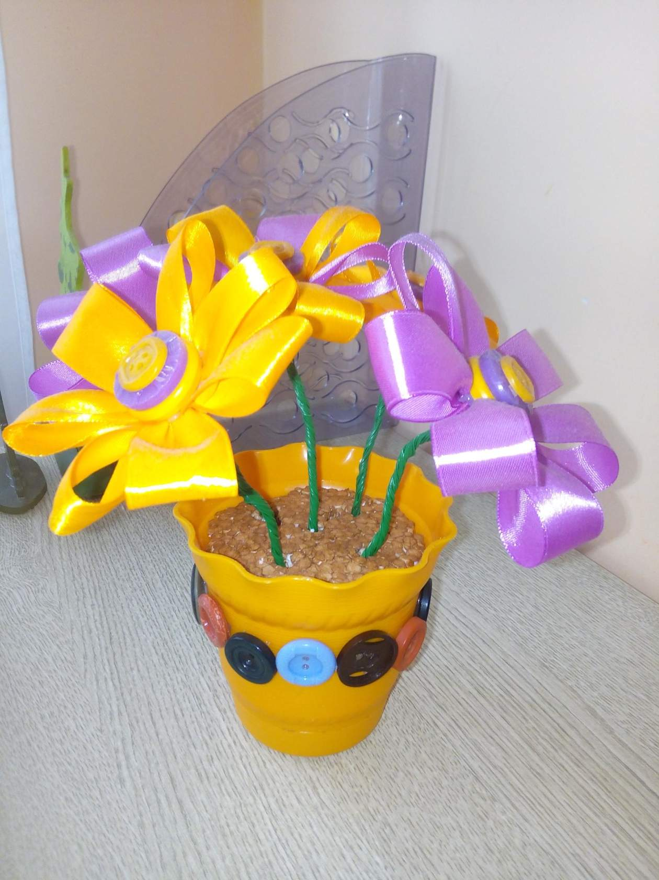
«Ваза с цветами»
Автор: Шатилова Настя.
Техника – конструирование из лент и пуговиц.
Используется как украшение интерьера.

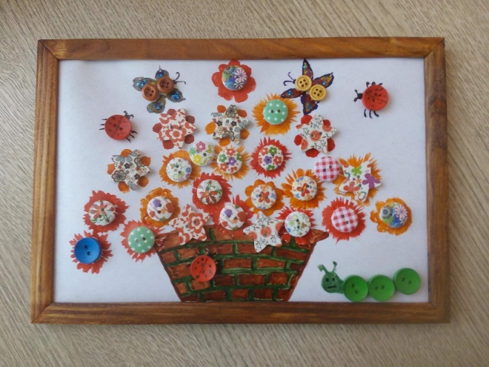
«Ваза с цветами»
Автор: Попов Андрей.
Техника – рисование, аппликация.
Используется как украшение интерьера.

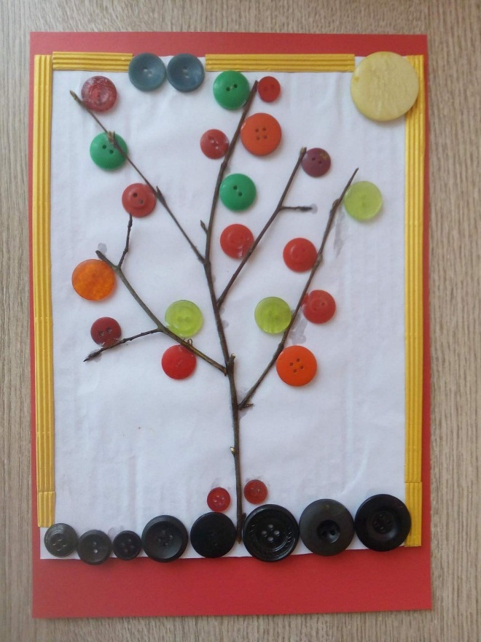
«Дерево»
Автор: Гудина Анжелика.
Техника – аппликация из пуговиц и бумаги.
Используется как декоративное украшение.

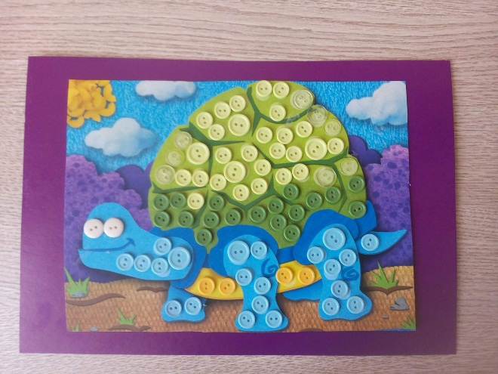
«Черепаха»
Автор: Макленков Даша.
Техника – аппликация по готовому рисунку.
Используется как декоративное панно.

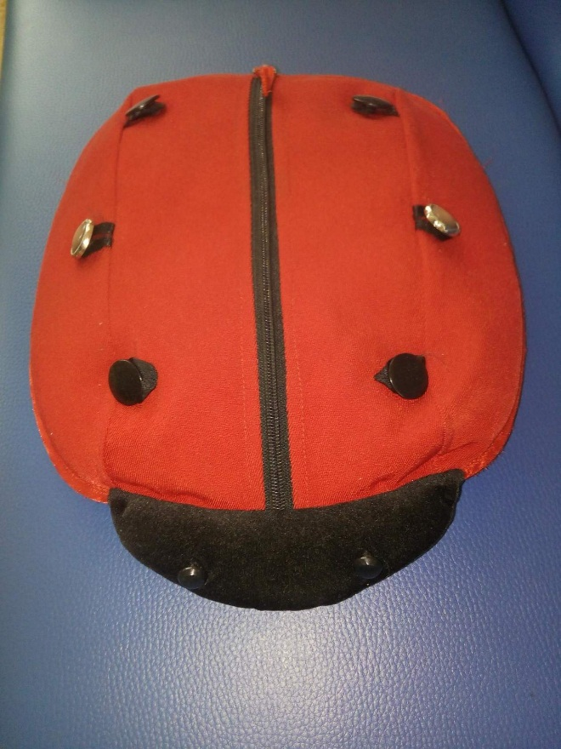
«Божья коровка»
Автор: бабушка Пучкова О.С.
Техника – шитье из ткани, пуговиц, молний.
Используется как пособие для развития мелкой моторики рук.

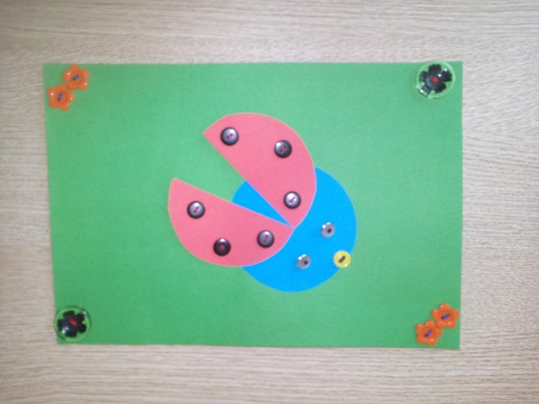
«Божья коровка»
Автор: Серкина Кристина.
Техника – аппликация из пуговиц и бумаги.
Используется для украшения интерьера.

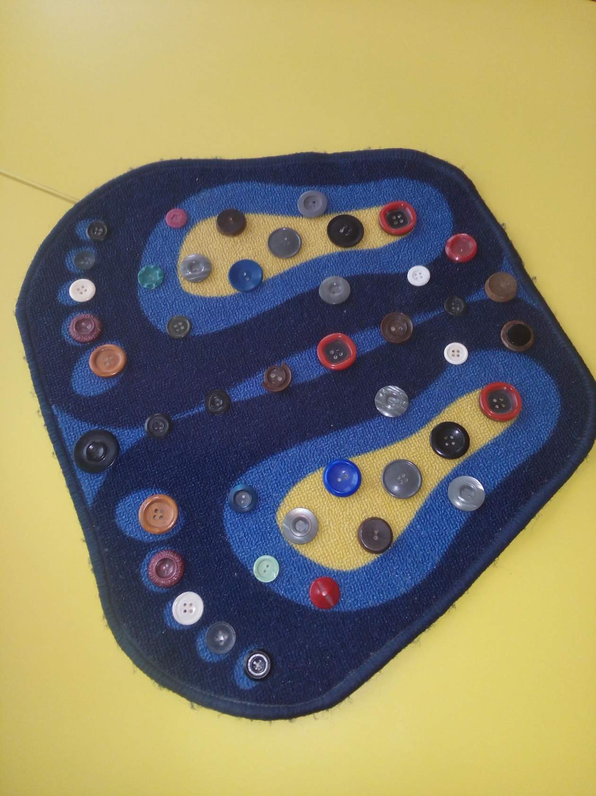
«Массажный коврик»
Автор: дети и родители группы №5.
Техника – пришивание пуговиц к основе.
Используется для закаливания.

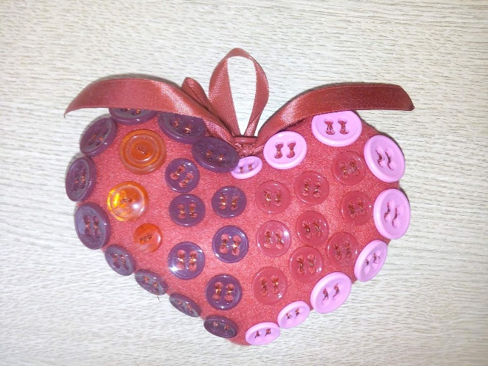
«Сердце»
Автор: Клубникин Матвей.
Техника: шитье, мягкая игрушка.
Используется как декоративное украшение или для игр.

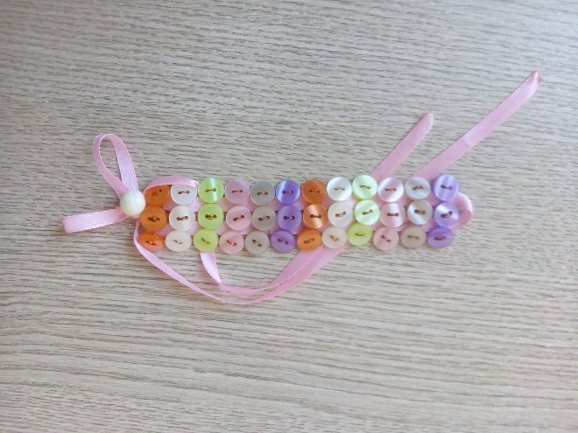
«Браслет»
Автор: Кондрашова Лиза.
Техника – плетение из пуговиц, проволоки и атласной ленты.
Используется как украшение.

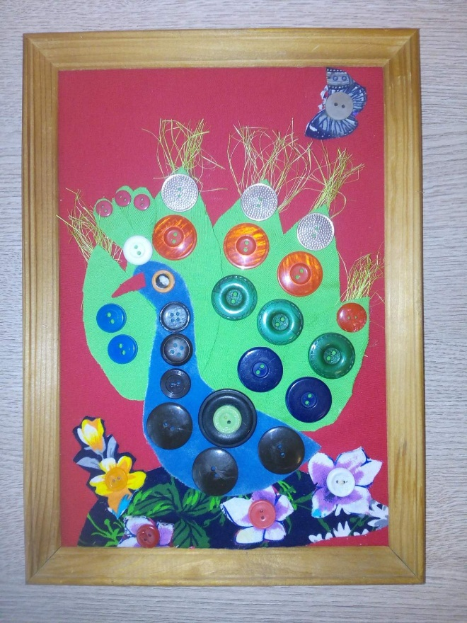
«Павлин»
Автор: Панфилов Егор.
Техника – аппликация из пуговиц и ткани.
Используется для украшения интерьера.

